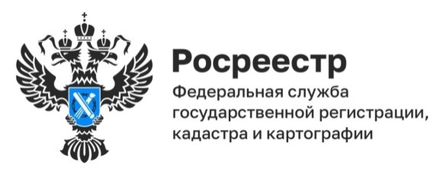

**«Горячая» телефонная линия «Подача документов на оформление прав несовершеннолетнего»**

В среду, **1 июня 2022 года,** в Управлении Росреестра по Новосибирской области состоится «горячая» телефонная линия по вопросам подачи документов для оформления прав несовершеннолетних на недвижимость.

В рамках «горячей» телефонной линии граждане могут получить информацию по вопросам:

– особенности сделок с участием несовершеннолетних детей;

– порядок оформления права собственности с использованием материнского капитала;

– основания для признания сделок с участием несовершеннолетних недействительными;

– в каких случаях семьи с детьми освобождены от уплаты налога при продаже жилой недвижимости.

На вопросы ответит главный специалист-эксперт отдела государственной регистрации недвижимости № 5 Управления Росреестра по Новосибирской области Васькина Светлана Олеговна.

Звонки будут приниматься **с 14:00 до 16:00** часов по телефону: **8 (383) 220-96-46.**

***Материал подготовлен Управлением Росреестра***   
***по Новосибирской области***

**Об Управлении Росреестра по Новосибирской области**

Управление Федеральной службы государственной регистрации, кадастра и картографии по Новосибирской области (Управление Росреестра по Новосибирской области) является территориальным органом федерального органа исполнительной власти, осуществляющим функции по государственной регистрации прав на недвижимое имущество и сделок с ним, государственному кадастровому учету недвижимого имущества, по оказанию государственных услуг в сфере осуществления государственной регистрации прав на недвижимое имущество и государственного кадастрового учета недвижимого имущества, землеустройства, государственного мониторинга земель, а также функции по государственной кадастровой оценке, федеральному государственному надзору в области геодезии и картографии, государственному земельному надзору, надзору за деятельностью саморегулируемых организаций оценщиков, контролю деятельности саморегулируемых организаций арбитражных управляющих. Руководителем Управления Росреестра по Новосибирской области является Светлана Евгеньевна Рягузова.

**Контакты для СМИ:**

Управление Росреестра по Новосибирской области

630091, г.Новосибирск, ул.Державина, д. 28

Электронная почта:

[oko@54upr.rosreestr.ru](mailto:oko@54upr.rosreestr.ru)

[54_upr@rosreestr.ru](mailto:54_upr@rosreestr.ru)

Сайт: [Росреестр](https://rosreestr.gov.ru/)

Мы в ВКонтакте: [Управление Росреестра по Новосибирской области](https://vk.com/rosreestr_nsk)

[ЯндексДзен](https://zen.yandex.ru/id/604850742889ec)

[Телеграм](https://t.me/rosreestr_nsk)

Пресс-секретарь:

Сахвадзе Изольда Звиадовна

Тел. 89237891809, 89130083997(вотсап)